System Requirement Specification/ Dokumen Kebutuhan Perangkat Lunak

Sistem Monitoring Suhu Kelembaban Udara dan Kadar Air dalam Budidaya Maggot

Dipersiapan Untuk:
Proyek Akhir II

Dipersiapkan oleh:
Kelompok 11:
13321043 | Louis Panggabean
13321045 | Cindy Thresya Situmeang
13321059 | Tasya Diva Aulia S

D3 Teknologi Komputer/2021/32TK
Fakultas Vokasi

Persetujuan Dokumen
Pihak yang menandatangani dokumen ini menyatakan sudah mereview Dokumen Kebutuhan Perangkat Lunak ini dan mengotorisasi berjalannya proyek Sistem Monitoring Suhu Kelembaban Udara dan Kadar Air dalam Budidaya Maggot project. Perubahan dapat dilakukan terhadap dokumen ini dengan koordinasi dan persetujuan kembali dari pihak yang menandatangani dokumen ini atau yang mewakili.

Tandatangan: |  | Tanggal:
Nama: | Eka Stephani Sinambela, SST., M.Sc
Sebutan (Mr/Ms, Dr, Prof, dll): | Ms
Jabatan: | Dosen Pembimbing

Tandatangan: |  | Tanggal:
Nama: | Cindy Thresya Situmeang
Sebutan (Mr/Ms, Dr, Prof, dll):
Jabatan: | Mahasiswa

Tandatangan: |  | Tanggal:
Nama:
Sebutan (Mr/Ms, Dr, Prof, dll):
Jabatan:

DAFTAR ISI

Persetujuan Dokumen 2
Revision History 7
1 Pembukaan 8
1.1 Tujuan Penulisan Dokumen 8
1.2 Ruang Lingkup Produk / Sistem yang Akan Dibangun 8
1.3 Definisi dan SIngkatan 9
1.4 Aturan Penulisan Dokumen 10
1.5 Referensi 11
1.6 Target Pembaca dan Ringkasan Dokumen 12
2 Deskripsi Umum 13
2.1 Deskripsi Umum Sistem 13
2.1.1 Current System 13
2.1.2 Business Process 14
2.1.3 Procedures 14
2.1.4 Service Time 15
2.1.5 Target System 15
2.1.6 Business Process 15
2.1.7 Business Proses Registrasi dan Login 15
2.1.8 Procedure Registrasi dan Login 16
2.1.9 Service Time 16
2.1.10 Business Process Logout 16
2.1.11 Procedure Logout 17
2.1.12 Service Time 17
2.1.13 Business Process Sensor Soil Moisture 17
2.1.14 Procedure Sensor Soil Moisture 18
2.1.15 Service Time 18
2.1.16 Business Process Sensor DHT11 19
2.1.17 Business Process Sensor DHT11 19
2.1.18 Service Time 19
2.2 Fungsi Utama (target System) 20
2.3 Kelompok dan Karakteristik Pengguna 21
2.3.1 User-Group-1 21
2.3.2 User Group-2 21
2.3.3 User-Group-3 21
2.4 Lingkungan 22
2.4.1 Pengembangan 22
2.4.2 Pengujian 22
2.4.3 Pengoperasian 22
2.5 Batasan Desain dan Implementasi 23
2.6 Asumsi dan Kebergantungan 23
3 Kebutuan Rinci 25
3.1 Kebutuhan Antarmuka 25
3.1.1 Antarmuka Sistem 25
3.1.2 Antarmuka Pengguna 26
3.1.3 Antarmuka Perangkat Keras 26
3.1.4 Antarmuka Komunikasi 29
3.2 Spesifikasi Kebutuhan Fungsional 29
3.2.1 Use Case Diagram 29
3.2.2 Fungsi/Fitur-1 30
3.3 Kebutuhan Non Fungsional 42
3.3.1 Kebutuhan akan Performansi 43
3.3.2 Kebutuhan akan Keselamatan 44
3.3.3 Kebutuhan akan Keamanan 44
3.3.4 Atribut Kualitas Perangkat Lunak Lainnya 44
3.3.5 Aturan Kebutuhan Operasional 45
4 Kebutuhan Lain 46
5 Lampiran A: Glossary 47
6 Lampiran B: Model Analisis 48
7 Lampiran C: Daftar lainnya 49

DAFTAR TABLE
Table 1. Definisi 10
Table 2. Singkatan 10
Table 3. Aturan Penulisan Dokumen 11
Table 4. Ringkasan Dokumen 13
Table 5. Pengembangan 23
Table 6. Pengujian 23
Table 7. Pengujian 24
Table 8. Antarmuka Perangkat Keras 27
Table 9. Fungsi/Fitur-1 31
Table 10. Deskripsi dan Prioritas 32
Table 11. Kebutuhan Fungsional 32
Table 12. Use Case Scenario Login 33
Table 13. Use Case Scenario Startup Monitoring 35
Table 14. Use Case Scenario Shutdown Monitoring 36
Table 15. Use Case Scenario Memantau Sistem Monitoring 37
Table 16. Use Case Scenario Menerima Notifikasi 38
Table 17. Use Case Scenario Mengumpulkan Data 39
Table 18. Use Case Scenario Membandingkan Data 40
Table 19. Use Case Scenario Mengendalikan Sensor 41
Table 20. Use Case Scenario Pengaturan Waktu Sensor 42
Table 21. Kebutuhan Non Fungsional 43

DAFTAR GAMBAR
Gambar 1. Business Proses Monitoring Kelembaban Kandang Maggot 15
Gambar 2. Business Process Registrasi dan Login 17
Gambar 3. Business Process Logout 18
Gambar 4. Business Process Sensor Soil Moisture 19
Gambar 5. Business Process Sensor DHT11 20
Gambar 6. Use Case Diagram 31
Gambar 7. Use Case Login 33
Gambar 8. Use Case Startup Monitoring 34
Gambar 9. Use Case Shutdown Monitoring 36
Gambar 10. Use Case Memantau Sistem Monitoring 37
Gambar 11. Use Case Menerima Notifikasi 38
Gambar 12. Use Case Mengumpulkan Data 39
Gambar 13. Use Case Membandingkan Data 40
Gambar 14. Use Case Mengendalikan Sensor 41
Gambar 15. Use Case Pengaturan Waktu Sensor 42

Revision History

Name | Date | Semula | Menjadi
Eka Stephani Sinambela, SST.,M.Sc | 06 – 04 – 2023 | Belum ada mencantumkan fungsi sistem pada dokumen | Menambah fungsi sistem pada dokumen dan deskripsi fungsi secara detail
Eka Stephani Sinambela, SST.,M.Sc | 06 – 04 – 2023 | Belum ada use case diagram | Menambah use case diagram
Eka Stephani Sinambela, SST.,M.Sc | 06 – 04 – 2023 | Belum ada user group | Menambah user group
Eka Stephani Sinambela, SST.,M.Sc | 06 – 04 – 2023 | Belum ada lingkungan pengembangan | Menambah lingkungan pengembangan
Eka Stephani Sinambela, SST.,M.Sc | 06 – 04 – 2023 | Belum ada lingkungan pengujian | Menambah lingkungan pengujian
Eka Stephani Sinambela, SST.,M.Sc | 06 – 04 – 2023 | Belum ada spesifikasi kebutuhan fungsional | Menambah spesifikasi kebutuhan fungsional

Pembukaan
Dokumen kebutuhan perangkat lunak adalah dokumen yang berisi pernyataan lengkap dari apa yang dilakukan dalam perangkat lunak. Tujuan dibuatnya dokumen kebutuhan perangkat ini yaitu untuk memberikan pengantar mengenai spesifikasi, baik itu mengenai definisi, tujuan, serta pembaca yang ditargetkan untuk membaca SRS ini dan pengenalan secara umum mengenai spesifikasi. Pada bab ini dijelaskan tujuan mengenai tujuan penulisan dokumen, ruang lingkup, daftar definisi, singkatan dan istilah, identifikasi dan penomoran, dokumen rujukan dan ikhtisar atau ringkasan dokumen.

Tujuan Penulisan Dokumen
Dokumen ini ditulis untuk para pengembang sistem, programmer, system analyst. Tujuan penulisan dokumen ini adalah sebagai berikut:
- Menyatukan sudut pandang dan persepsi antara developer dan user mengenai sistem yang dibangun atau dikembangkan.
- Mendokumentasikan requirement yang diberikan oleh user untuk kebutuhan mengembangkan sistem.
- Sebagai dokumen rujukan yang menjadi panduan bagi developer dalam membangun sistem, sehingga setiap proses pembangunan dan pengembangan mengacu pada dokumen ini.

Ruang Lingkup Produk / Sistem yang Akan Dibangun
Ruang lingkup produk dalam pengembangan sistem monitoring suhu kelembaban udara dan kadar air dalam budidaya maggot mencakup fitur atau fungsionalitas yang terkait dengan memantau dan mengontrol lingkungan budidaya maggot. Sistem ini merupakan suatu alat yang digunakan oleh peternak maggot yang berada di sekitaran Toba. Sistem in berfungsi sebagai pengontrol suhu kelembaban udara dan kadar air pada maggot.Sistem ini akan dilengkapi dengan sistem yang dapat melakukan pengontrolan suhu lingkungan dengan mendeteksi kelembaban lingkungan maggot dengan memastikan bahwa kondisi kelembaban pada maggot tetap optimal untuk pertumbuhan maggot. Sistem ini akan memonitor ketersediaan air di lingkungan budidaya maggot dan menyediakan alat pengontrol yang mampu mengontrol lingkungan budidaya maggot sesuai dengan parameter suhu, kelembaban dan kadar air yang ditentukan.

Definisi dan SIngkatan
Table 1. Definisi
No | Kata | Definisi
1 | Developer | Pengembang dalam sistem monitoring suhu kelembaban udara dan air dalam budidaya maggot
2 | User | Orang yang menggunakan sistem monitoring suhu kelembaban udara dan air dalam budidaya maggot
3 | Supervisor | Dosen pembimbing yang akan memberikan review terhadap dokumen dan hasil PA
4 | Software Requirement Specification | SRS merupakan dokumen sebagai pernyataan lengkap dari perangkat lunak yang digunakan.
5 | Operating System | Operating System merupakan perangkat lunak digunakan sebagai pengontrol kerja perangkat keras yang menjalankan sistem pada komputer
6 | Current System | Sistem yang sedang berjalan saat ini
7 | Target System | Menggambarkan mengenai target sistem yang diharapkan setelah menerapkan sistem yang dibangun

Table 2. Singkatan
No | Singkatan | Kepanjangan
1 | Tor | Term of Reference
2 | PiP | Project Implementation Plan
3 | SW | Software
4 | SRS | System Requirement Specification
5 | MoM | Minutes of Meeting
6 | LA | Log Activity
7 | PA II | Proyek Akhir II

Aturan Penulisan Dokumen
Table 3. Aturan Penulisan Dokumen
No. | Deskripsi Ketentuan
1. | Aturan penamaan dokumen dengan nama SRS-Kel.01-ESS-TA 22.23 PA II  XX : Nama dokumen
 | YY | : Nomor Kelompok proyek
 | ZZZ | : Inisial pembimbing
 | AA | : Tahun Ajaran
2. | Aturan penamaan use case dengan nama UC-YY.  UC-01  UC-02  UC : Nama istilah untuk use case  YY : Nomor urutan use case
3. | Aturan penamaan functional requirement dengan nama F-XX  F-01  F-02  F : Nama istilah untuk fungsi  XX : Nomor urutan fungsi
4. | Aturan penamaan non-functional requirement dengan nama NF-XX  NF-01  NF-02  NF : Non functional  XX : Nomor urutan fungsi
5. | Aturan penomoran dan penamaan bab dan sub-bab  - Untuk penulisan penomoran bab : 1, 2, 3  Contoh: 1 Pembukaan  - Untuk penulisan penomoran sub-bab : 1.1 , 1.2 , 1.3  Contoh: 1.1 Tujuan Penulisan Dokumen  - Untuk penulisan penomoran sub sub-bab : 1.1.1 , 1.1.2 , 1.1.3  Contoh: 2.1.1 Business Process
6. | Aturan penomoran dan penamaan tabel dan gambar sebagai berikut.  - Untuk tabel : Tabel 1. Daftar Definisi  - Untuk gambar : Gambar 1. Proses Bisnis  - Ukuran Font Judul Bab: 12  - Ukuran Font Judul Subbab: 12  - Jenis Font Judul : Arial  - Jenis Font Caption Tabel : Times New Roman  - Jenis Font Caption Gambar: Times New Roman  - Ukuran Font Caption Tabel:12pt bold-black  - Ukuran Font Caption Gambar:12  - Jenis Font Deskripsi : Times New Roman  - Spasi antar judul dan paragraf : 1.5

Referensi
Referensi yang digunakan dalam pembuatan dokumen ini sebagai berikut.
- ToR PA2-D3TK11. ToR merupakan dokumen yang berkaitan metodologi, fungsi-fungsi, input yang akan berlangsung dalam dokumen dan peralatan yang digunakan beserta dengan jadwal pelaksanaan kegiatan.
- PiP PA2-D3TK11. PiP merupakan dokumen yang berisi rancangan proses kerja dan tata urutan pembangunan sistem monitoring suhu, kelembaban udara dan kadar air dalam budidaya maggot.
- RG PA2-D3TK11. RG merupakan dokumen yang berkaitan dengan referensi data yang dibutuhkan pada saat melakukan pembangunan proyek.
- SRS PA2-D3TK11. SRS merupakan dokumen yang mendeskripsikan semua fungsi dari sistem yang akan dikembangkan.
- MoM PA2-D3TK1. MoM merupakan dokumen yang berisi mengenai hasil pembahasan diskusi kelompok bersama dosen pembimbing selama proses pembuatan dan pengembangan sistem

Target Pembaca dan Ringkasan Dokumen
Dokumen ini ditulis sebagai, antara lain:
  - Tim pengembang dapat meninjau proyek agar dapat melakukan perbaikan selama proses pengembangan sistem.
  - Penguji proyek dapat menggunakan dokumen ini sebagai pengujian dalam menemukan kesalahan.

Table 4. Ringkasan Dokumen
Bab I | Bab ini berisi pengenalan isi dokumen, tujuan pembuatan dokumen dan dokumen apa yang menjadi referensi dokumen SRS ini.
Bab II | Bab ini berisi deskripsi dari sistem yang akan dibangun. Bab ini memuat gambaran sistem yang sedang berjalan saat ini dan gambaran sistem yang akan dikembangkan.
Bab III | Bab ini berisi deskripsi kebutuhan yang diperlukan untuk mengembangkan system.
Bab IV | Bab ini menjelaskan tentang kebutuhan data, menjelaskan tentang External interface, Functional Description, Data Requirement, Non-Functional Requirement, dan Design Constraint.
Bab V | Bab ini menjelaskan tentang Lampiran bentuk Glossary.

Deskripsi Umum
Bab ini akan mengenai deskripsi umum sistem yang sedang berjalan saat ini. Bab ini menjelaskan tentang ruang lingkup sistem yang akan dibangun, sistem yang saat ini sedang berjalan (current system) dan sistem yang akan dibangun (target system). Bab ini akan menjelaskan proses bisnis sistem, prosedur, dan layanan waktu yang dapat disediakan oleh sistem. Konteks sistem yang dibangun adalah untuk memberitahu pengguna cara membangun alat secara efektif.

Deskripsi Umum Sistem
Sistem yang akan dibangun merupakan Sistem Monitoring Pengukur Suhu dan Kelembaban dan Kadar Air dalam Budidaya Maggot. Secara umum sistem ini dibangun untuk membantu Peternak maggot dalam melakukan monitoring terhadap kandang maggot dengan mudah dan efisien. Sistem ini dirancang khusus untuk melakukan budidaya maggot. Sistem monitoring yang terdiri dari sensor suhu dan kelembaban. Sistem monitoring yang digunakan memiliki kemampuan untuk merekam suhu dan kelembaban dalam interval waktu tertentu, sehingga data yang terkumpul dapat memberikan informasi yang akurat tentang kondisi lingkungan di dalam wadah maggot ditempatkan.

Current System
Saat ini pengukuran suhu pada maggot masih dilakukan secara manual dapat menjadi permasalahan yang sulit karena maggot memiliki ukuran yang sangat kecil dan seringkali sulit diakses permasalahan yang terjadi dalam pengukuran suhu kelembaban dan kadar air dalam budidaya maggot.
  - Ketidakakuratan pengukuran: pengukuran suhu kelembaban dan kadar air secara manual seringkali menghasilkan ketidakakuratan karena kondisi lingkungan yang sulit diakses dan diukur secara tepat.
  - Kesulitan mengakses lingkungan hidup maggot: maggot seringkali hidup di tempat-tempat yang sulit diakses seperti sampah atau kotoran. Hal ini bisa membuat pengukuran suhu dan kelembaban pada maggot sulit berisiko terjadinya kontaminasi
  - Risiko kontaminasi: maggot seringkali terdapat di tempat-tempat yang kotor dan berpotensi terkontaminasi dengan bakteri atau bahan kimia yang berbahaya. Hal ini bisa membuat pengukuran suhu dan kelembaban tidak akurat.

Business Process
Proses bisnis pada penentuan melakukan penyiraman air masih dilakukan secara manual oleh peternak maggot. Proses penyiraman air pada kandang maggot akan digambarkan pada Gambar 1.
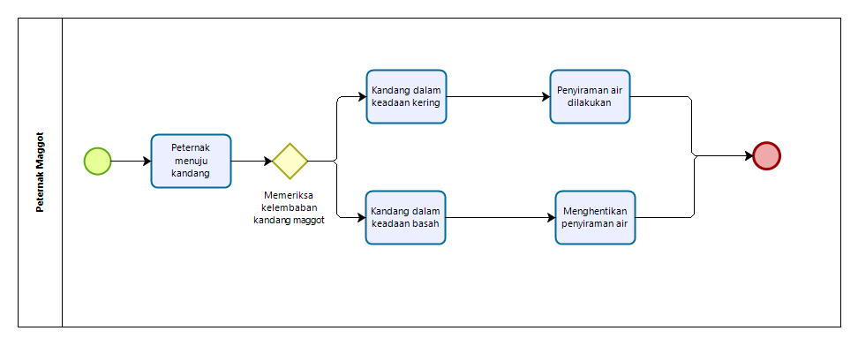
Gambar 1. Business Proses Monitoring Kelembaban Kandang Maggot

Procedures
Urutan proses penyiraman air secara manual pada kandang maggot sebagai berikut:
    - Peternak maggot melakukan pengecekan tanah maggot hanya dengan pengukuran yang tidak akurat berdasarkan tanah yang disentuh sedang dalam keadaan kering atau basah
    - Peternak maggot memilih melakukan penyiraman jika merasakan tanah dalam keadaan kering
    - Peternak maggot akan memilih menghentikan penyiraman jika merasakan tanah dalam keadaan basah.
    - Memasukan alat ukur (termometer) ke dalam media budidaya maggot.

Service Time
Pada sistem yang berjalan saat ini, suhu, kelembaban dan kondisi lingkungan saat berada pada lingkungan dengan suhu ekstrim, kelembaban tinggi atau kondisi lingkungan yang tidak stabil, sistem monitoring mungkin memerlukan perawatan yang lebih sering atau mengalami downtime. Kemudian kualitas sensor khususnya sensor DHT11 dapat mengalami pengambilan data temperatur yang tidak akurat. Sensor yang digunakan untuk mengukur suhu, kelembaban udara, dan kadar air harus akurat dan tahan lama. Sensor dengan kualitas lebih rendah mungkin memerlukan penggantian yang lebih sering, yang dapat mempengaruhi waktu servis.

Target System
Sistem monitoring suhu dan kelembaban pada kandang maggot dibuat untuk mempermudah para peternak maggot dalam memonitoring suhu dan kelembaban di dalam kandang maggot. Sistem monitoring yang terdiri dari sensor suhu dan kelembaban. Sensor ini dapat ditempatkan dalam wadah tempat maggot untuk mengetahui suhu dan kelembaban di dalamnya. Sistem monitoring yang digunakan memiliki kemampuan untuk merekam suhu dan kelembaban dalam interval waktu tertentu, sehingga data yang terkumpul dapat memberikan informasi yang akurat tentang kondisi lingkungan di dalam wadah tempat maggot ditempatkan.

Business Process
Penyiraman air pada maggot akan dilakukan secara otomatis. Proses penyiraman air kepada maggot terlebih dahulu melakukan pengukuran suhu dan kelembaban. Penyiraman dapat dilakukan jika suhu berada > 36⁰C. Sistem akan melakukan penyiraman terhadap maggot yang mengalami kekeringan.

Business Proses Registrasi dan Login
Bagian ini akan menjelaskan proses bisnis dalam pembuatan akun untuk mendapatkan kode untuk menghubungkan rancangan sistem dengan aplikasi. User terlebih dahulu melakukan registrasi akun untuk mendapatkan username dan password. User dapat login dan menerima kode aplikasi jika sudah berhasil melakukan registrasi namun user tidak dapat login jika belum melakukan registrasi. Jika akun berhasil login maka user dapat mengakses sistem.
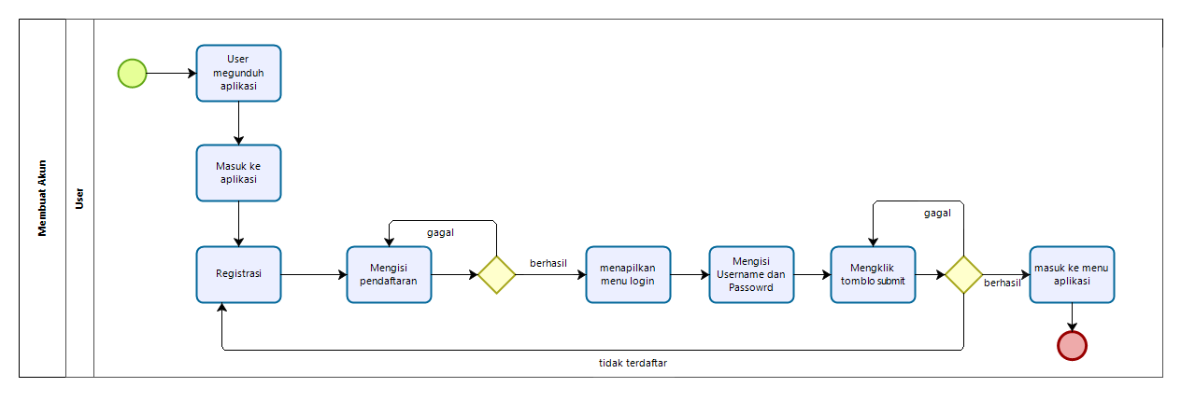
Gambar 2. Business Process Registrasi dan Login

Procedure Registrasi dan Login
Berikut ini prosedur dalam mendaftarkan akun:
      - User terlebih dahulu mengunduh aplikasi Blynk
      - Kemudian user melakukan registrasi terhadap aplikasi untuk mendapatkan username dan password.
      - Jika user gagal dalam melakukan pengisian pendafataran user akan mengulang kembali pengisian pendaftaran
      - User dapat mengakses aplikasi setelah mendapatkan username dan password yang sesuai.
      - Kemudian user dapat mengakses aplikasi setelah berhasil login.
      - Jika user tidak dapat mengakses aplikasi user akan mengulang proses memasukkan username dan password dan mengklik tombol submit kembali atau user mengulang melakukan pendaftaran.

Service Time
Pada sistem yang akan dibangun, proses validasi dibagi menjadi dua syarat yang dapat dilakukan oleh pengguna yaitu login dan registrasi. Proses ini akan memakan waktu sekitar 2 menit – 5 menit.

Business Process Logout
Proses bisnis pada bagian ini menjelaskan keluar dari sistem dengan memilih menu logout pada aplikasi.
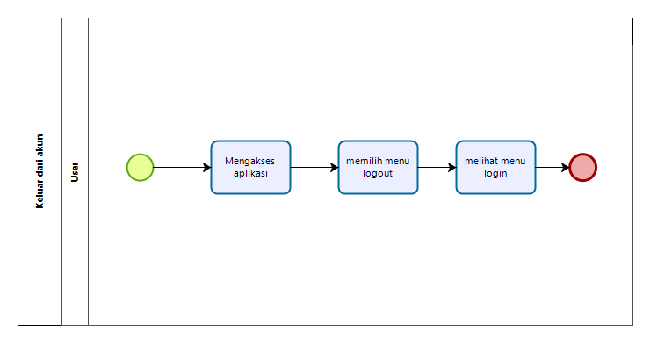
Gambar 3. Business Process Logout

Procedure Logout
Berikut ini merupakan prosedur dalam proses logout:
        - User membuka aplikasi Blynk.
        - Kemudian user melakukan login terlebih dahulu pada aplikasi.
        - User menekan tombol keluar yang ada pada akun.
        - User telah keluar dari aplikasi dan user akan kembali ke menu login.

Service Time
Pada sistem yang akan dibuat, proses logout membutuhkan waktu sekitar 2 hingga 10 detik.

Business Process Sensor Soil Moisture
Pada bagian ini akan dijelaskan proses bisnis dalam penyalaan pompa air pada proses yang bekerja pada sensor soil moisture. Berikut merupakan gambar bisnis proses yang terjadi pada sensor soil moisture.
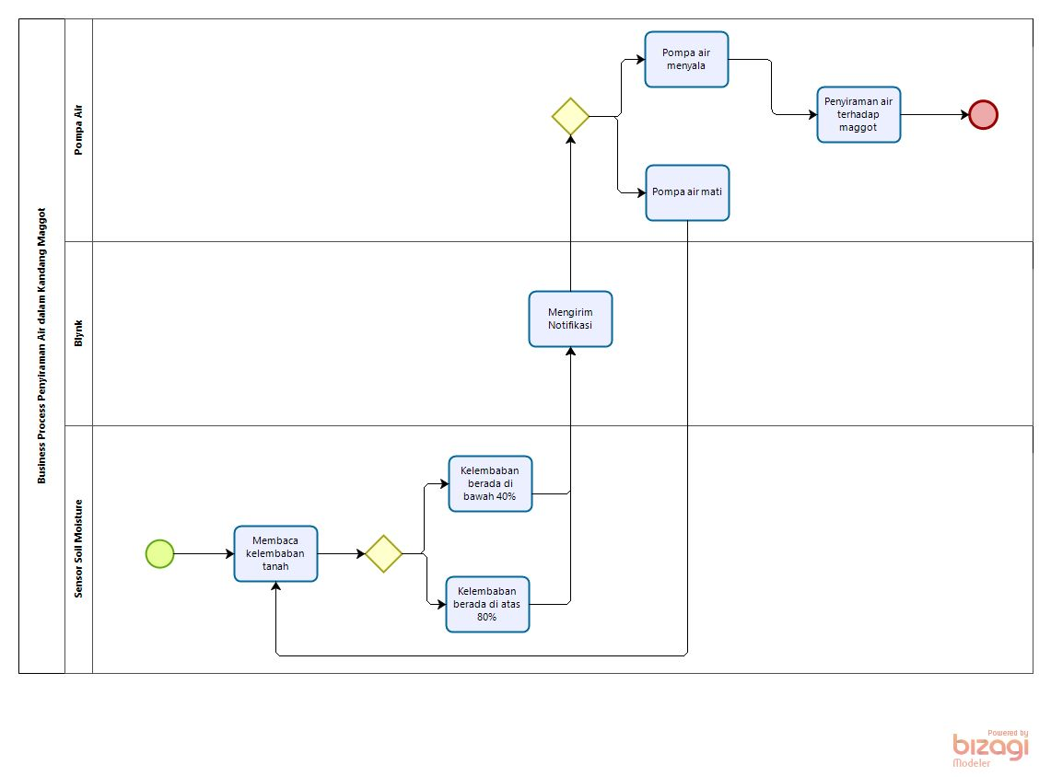
Gambar 4. Business Process Sensor Soil Moisture

Procedure Sensor Soil Moisture
Berikut ini merupakan prosedur dalam proses sensor:
          - Sensor membaca kelembaban pada kandang
          - Sensor mengukur batas kelembaban yang ditentukan. Kelembaban berada di antara 40% - 80%.
          - Blynk akan mengirimkan notifikasi saat kelembaban mulai mengirimkan data. Notifikasi akan dikirimkan ketika suhu berada di bawah 40% dan di atas 80%.
          - Jika kelembaban berada di bawah 40% maka pompa air akan berhenti melakukan penyiraman air.
          - Jika kelembaban berada di atas 80% maka pompa air akan menyala dan kemudian pompa akan melakukan penyiraman air.

Service Time
Pada sistem ini sensor akan mengirim data kelembaban membutuhkan waktu selama 5 menit untuk menggerakkan pompa air.

Business Process Sensor DHT11
Pada bagian ini akan dijelaskan proses bisnis dalam penyalaan pompa air pada proses yang bekerja pada sensor DHT11. Berikut merupakan gambar bisnis proses yang terjadi pada sensor DHT11.
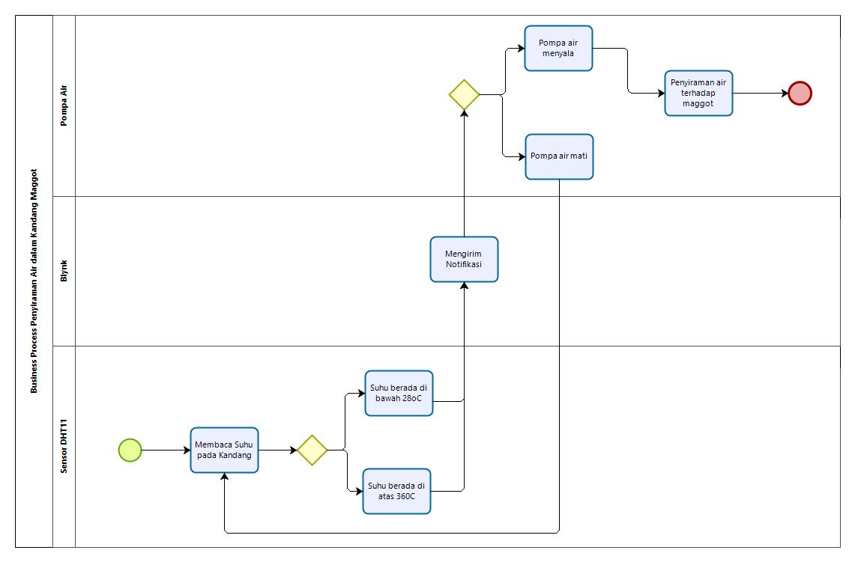
Gambar 5. Business Process Sensor DHT11

Business Process Sensor DHT11
Berikut ini merupakan prosedur dalam proses sensor:
          - Sensor membaca suhu dan kelembaban udara pada kandang
          - Sensor mengukur batas suhu dan kelembaban udara yang ditentukan. Suhu dan kelembaban berada di antara 28⁰C – 36⁰C.
          - Blynk akan mengirimkan notifikasi kepada pengguna saat suhu berada di bawah 28⁰C dan di atas 36⁰C.
          - Jika suhu dan kelembaban udara berada di bawah 28⁰C maka pompa air akan berhenti melakukan penyiraman air.
          - Jika kelembaban berada di atas 36⁰C maka pompa air akan menyala dan kemudian pompa akan melakukan penyiraman air.

Service Time
Pada sistem ini sensor akan mengirim data suhu dan kelembaban udara membutuhkan waktu selama 5 menit untuk menggerakkan pompa air.

Fungsi Utama (target System)
Fungsi utama dalam Sistem Monitoring Suhu Kelembaban Udara dan Kadar Air dalam Budidaya Maggot adalah memantau kondisi lingkungan budidaya maggot secara terus-menerus. Berikut ini akan dijelaskan yang menjadi fungsi utama sistem monitoring suhu kelembaban udara dan kadar air dalam budidaya maggot, antara lain:
    - Fungsi Monitoring dan Pengukuran
Fungsi monitoring dan pengukuran pada sistem monitoring suhu, kelembaban udara, dan kadar air dalam budidaya maggot adalah untuk memantau dan mengukur parameter lingkungan yang mempengaruhi pertumbuhan dan kesehatan maggot.
    - Fungsi Pemberitahuan
Fungsi pemberitahuan pada sistem monitoring suhu, kelembaban udara, dan kadar air dalam budidaya maggot adalah untuk memberitahu petani atau pengelola budidaya jika terjadi perubahan atau fluktuasi yang signifikan pada parameter lingkungan yang mempengaruhi pertumbuhan dan kesehatan maggot.
    - Fungsi Rekaman Data
Fungsi rekaman data pada sistem monitoring suhu, kelembaban udara, dan kadar air dalam budidaya maggot adalah untuk menyimpan data lingkungan budidaya secara teratur dan akurat. Data ini dapat digunakan untuk melakukan analisis, mengidentifikasi tren dan pola, serta mengevaluasi kinerja sistem dan perubahan yang telah dilakukan.
    - Fungsi Analisis Data
Fungsi dari Analisis Data pada sistem monitoring suhu, kelembaban udara dan kadar air dalam budidaya maggot agar dapat memantau kondisi lingkungan dan dapat meningkatkan efisiensi proses pembudidayaan maggot. Dapat memahami pola suhu dan kelembaban yang terjadi.
    - Fungsi Aksesibilitas
Pada fungsi ini sistem harus dapat diakses dari jarak jauh menggunakan perangkat seperti komputer atau smartphone, sehingga pengguna dapat memantau kondisi suhu, kelembaban udara, dan kadar udara di budidaya maggot di mana saja dan kapan saja.

Kelompok dan Karakteristik Pengguna
Pada Sistem Monitoring Suhu Kelembaban Udara dan Kadar Air dalam Budidaya Maggot memiliki kelompok dan karakteristik pengguna yang terlibat yang dapat dijelaskan pada tabel berikut.

User-Group-1
Deskripsi Pengguna | : | Peternak Maggot
Peran | : | Pengguna sistem
Prerequisite | : | Peternak maggot terlebih dahulu harus memastikan bahwa kondisi kandang maggot selalu dalam keadaan optimal
Deskripsi tugas | : | - Login  - Kontrol Monitoring  - Memantau sistem monitoring  - Menerima notifikasi

User Group-2
Deskripsi Pengguna | : | Sensor Monitoring
Peran | : | Mengukur dan merekam data lingkungan dalam budidaya maggot
Prerequisite | : | Ketepatan Pengukuran pada sensor monitoring harus mampu memberikan pengukuran yang akurat dan presisi terhadap kondisi lingkungan dalam budidaya maggot.
Deskripsi tugas | : | - Mengumpulkan data  - Membandingkan data

User-Group-3
Deskripsi Pengguna | : | Motor Device
Peran | : | Mengatur waktu dalam me-retrieve informasi monitoring
Prerequisite | : | Koneksi ke Sistem Monitoring: Motor device harus dapat terhubung dengan sistem pemantauan yang ada dalam budidaya maggot.
Deskripsi tugas | : | Mengendalikan sensor

Lingkungan
Pada bab ini akan dijelaskan spesifikasi lingkungan operasional yang dibutuhkan dalam pembangunan sistem. Adapun spesifikasi perangkat keras yang dibutuhkan dan digunakan dalam pembangunan Sistem Monitoring Suhu Kelembaban Udara dan Kadar Air dalam Budidaya Maggot.

Pengembangan
Spesifikasi minimal perangkat lunak yang digunakan dalam pengembangan Sistem Monitoring Suhu dan Kelembaban Udara dan Kadar Air dalam Budidaya Maggot terlampir pada tabel berikut.
Table 5. Pengembangan
Laptop | : | Asus
Installed Software | : | Google Chrome, Mozilla Firefox, Bizagi Modeler, Star UML, Arduino IDE
Operating System | : | Windows 10
Minimum Storage | : | 4 GB
Bahasa | : | Bahasa Indonesia
Jaringan | : | Koneksi Internet

Pengujian
Spesifikasi minimal perangkat lunak yang digunakan dalam pengujian Sistem Monitoring Suhu dan Kelembaban Udara dan Kadar Air dalam Budidaya Maggot.
Table 6. Pengujian
Controller Application | : | Blynk
Installed Software | : | Arduino IDE
Operating System | : | Windows 11, Android 12
Minimum Storage | : | 8.00
Bahasa | : | Bahasa Indonesia
Jaringan | : | Koneksi internet

Pengoperasian
Spesifikasi minimum perangkat lunak yang digunakan dalam pengoperasian Sistem Monitoring Suhu Kelembaban Udara dan Kadar Air dalam Budidaya Maggot.
Table 7. Pengujian
Controller Application | : | Blynk
Installed Software | : | Arduino IDE
Operating System | : | Windows 11, Android 12
Minimum Storage | : | 8.00

Batasan Desain dan Implementasi
Pada subbab ini akan diberikan penjelasan mengenai batasan yang ditentukan dalam sistem ini, antara lain:
- User dapat mengakses yaitu peternak maggot dan superuser.
- User hanya dapat mengakses sistem jika user sudah memiliki username dan password.
- Dalam menggunakan sistem monitoring user akan memperoleh token yang akan menghubungkan antara sensor dengan aplikasi monitoring.
- Rentang suhu optimal untuk membudidayakan maggot adalah sekitar 28°C hingga 36°C. Suhu dalam rentang ini mendukung pertumbuhan dan reproduksi yang baik.
- Rentang kelembaban optimal untuk pertumbuhan maggot. Kelembaban yang terlalu sedikit atau terlalu banyak dapat mempengaruhi kesehatan dan produksi maggot. Rentang kelembaban ini berkisar 40% - 80%.
- Rentang kadar air yang optimal berkisar antara 50% hingga 70%.
- Pastikan sistem monitoring dilengkapi dengan sensor suhu, kelembapan, dan kadar air dengan rentang yang ditentukan. Untuk mendapatkan data yang akurat, setiap pembacaan sensor harus berada dalam batas kesalahan yang telah ditentukan.
- Sistem dapat mengeluarkan peringatan atau memicu sistem penyesuaian otomatis untuk beradaptasi dengan kondisi lingkungan.

Asumsi dan Kebergantungan
Bagian ini menjelaskan asumsi dan ketergantungan yang dihadapi selama pengerjaan proyek berlangsung sampai selesai
      - Asumsi
- Sistem monitoring ini digunakan di lingkungan yang aman dan terkendali agar tidak membahayakan maggot
- Teknologi Arduino Uno yang digunakan dalam penelitian meminimalisir kerusakan atau kegagalan sistem saat digunakan.
- Kebergantungan
- Ketersediaan komponen untuk membuat sistem monitoring dengan teknologi Arduino Uno
- Koneksi internet stabil untuk mengakses panduan dan sumber daya untuk membagun sistem ini.

Kebutuan Rinci
Pada bab ini adalah penjelasan keseluruhan kebutuhan dari sistem secara spesifik mencakup kebutuhan antarmuka, kebutuhan fungsional, dan kebutuhan non fungsional dari sistem yang akan dibangun.

Kebutuhan Antarmuka
Kebutuhan antarmuka adalah kebutuhan yang dibutuhkan untuk mengoperasikan sistem yang akan dibangun. Adapun berbagai kebutuhan yang diperlukan dalam sistem ini adalah sebagai berikut

Antarmuka Sistem
Sistem monitoring suhu kelembaban dan udara dalam budidaya maggot merupakan sistem untuk mengatasi kegagalan dalam melakukan budidaya maggot akibat dari kematian maggot akibat suhu yang tidak dapat dikontrol. Produk ini diproduksi dengan menggunakan Embedded System dengan perancangan menggunakan 3 alat, yaitu pengukur suhu udara, kelembaban tanah (kasgot), dan penyiraman maggot. Sistem ini berfungsi ketika suhu yang terlalu panas atau suhu sudah melewati 36ºC akan mematikan lampu pada kendang yang kemudian akan melakukan penyiraman air pada maggot. Ketika suhu melewati batas kurang dari 26ºC lampu akan hidup kembali. Antarmuka perangkat lunak lainnya yang dibutuhkan dalam membangun sistem ini adalah sebagai berikut:
- Word Processing : Microsoft Word 2019
- Graphics : Star UML, Bizagi
- Browser : Google Chrome
- Text Editor : Arduino IDE ++
- Operation System : Windows 11
- Computer Language : Arduino
- Application : Blynk

Antarmuka Pengguna
Antarmuka pengguna berikut adalah yang dibutuhkan user dalam mengoperasikan sistem perangkat masukan/Input Device:
Perangkat ini berfungsi untuk memasukkan data/instruksi ke dalam CPU komputer sebagai perangkat pengolah komputer. Input device yang digunakan dalam perangkat lunak ini adalah :
              - Keyboard
Keyboard digunakan untuk memasukkan Inputan berupa karakter.
              - Mouse
Mouse digunakan untuk menggerakan kursor di layar monitor.
              - Monitor
Monitor digunakan untuk melihat tampilan output proses yang digunakan.

Antarmuka Perangkat Keras
Antarmuka perangkat keras adalah antarmuka berupa perangkat keras yang digunakan untuk menjalankan sistem yang dibangun. Antarmuka perangkat keras atau hardware interface mempunyai fungsi untuk menjalankan instruksi yang diberikan.

Table 8. Antarmuka Perangkat Keras
No | Perangkat | Spesifikasi | Keterangan
1 | ESP32 | Microcontroller : Dual-core Tensilica LX6 microprocessor  Operating Voltage : 2.2V - 3.6V  Input Voltage (recommended) : 5V  Input Voltage (limits) : 3 – 5V  Digital I/O Pins : 34 Digital I/O Pins  Analog Input Pins : 18  DC Current per I/O Pin : 12 mA  DC Current for 3.3V Pin : 50 mA  Flash Memory : 4 MB  SRAM : 520 KB  EEPROM : -  Clock Speed : 240 MHz  Length : 25,4 mm  Width : 18 mm  Weight : 1,6 gram | Digunakan untuk mengendalikan perangkat elektronik dan mengawasi berbagai operasi dari jarak jauh.
2 | Relay |  | Digunakan untuk mengontrol aliran arus dalam rangkaian listrik.
  Supply voltage : 3.75V to 6V
  Trigger current : 5mA
  Current when relay is active : 70mA (single), 140mA (both)
  Relay maximum contact voltage : 250VAC, 30VDC
  Relay maximum current : 10A
  Length : 15 mm
  Width : 10 mm
  Weight : 1 gram
3 | Sensor DHT11 | Operating Voltage : 3.5V to 5.5V  Humidity Range : 20% to 90%  Temperature Range : 0⁰C – 50⁰C  Resolution : 16 bit  Accuracy : ±20C (temperature), ±5% RH (humidity)  Operating current : 0.3 mA  Length : 15 mm  Width : 12 mm  Weight : 1 gram | Digunakan untuk mengukur suhu udara di sekitar sensor dengan menggunakan teknologi thermistor dan sensor RH.
4 | Sensor Soil Moisture | Operating Voltage : 3.5V to 5.5V  Humidity Range : 0 - 100%  Input Voltage : 3.3V atau 5V  Operating current : 15 mA  Output Digital : 0V to 5V  Output Analog : 0V to 5V  PCB Size : 3.2cm x 1.4cm  Length : 30 - 70 mm  Width : 10 - 20 mm  Weight : 1 gram | Digunakan untuk mengukur kadar air atau kelembaban dalam tanah.
5 | Pompa Air | Pompa air celup R13 | Pompa air digunakan untuk menambahkan air yang cukup ke media atau substrat yang digunakan untuk memelihara maggot.
6 | Kabel Jumper | Male – Male  Female – Female  Male – Female | Kabel jumper digunakan untuk menghubungkan sensor ke perangkat pemantauan atau kontrol.
7 | Adaptor | Tegangan Output : 12V  Arus Output : 1A  Daya Output : 12W (Watt) | Mengubah tegangan catu daya listrik (seperti stopkontak) ke tegangan yang memenuhi persyaratan peralatan elektronik.
8 | Breadboard | Size : 8.2 cm  Kolom dan Baris : 30 kolom  Lubang dan Koneksi : 0.1 inchi (2,54 mm) | Breadboard berfungsi sebagai yang menyambungkan komponen.
9 | Laptop | Laptop : Intel core i5  RAM : 8GB  Processor : Intel(R) Core(TM) i5-1035G1 CPU @ 1.00GHz 1.19 GHz | Membuat dokumen Proyek Akhir 2

Antarmuka Komunikasi
Antarmuka komunikasi yang dibutuhkan untuk mengoperasikan rancangan sistem yang dibangun. Komponen yang dibutuhkan dalam membangun sistem monitoring suhu kelembaban udara dan kadar air dalam budidaya maggot sebagai berikut.

Spesifikasi Kebutuhan Fungsional
Spesifikasi kebutuhan fungsional ini merupakan untuk mengetahui bagaimana sistem monitoring suhu kelembaban udara dan kadar air dalam budidaya maggot akan dibangun dan proses kerjanya.

Use Case Diagram

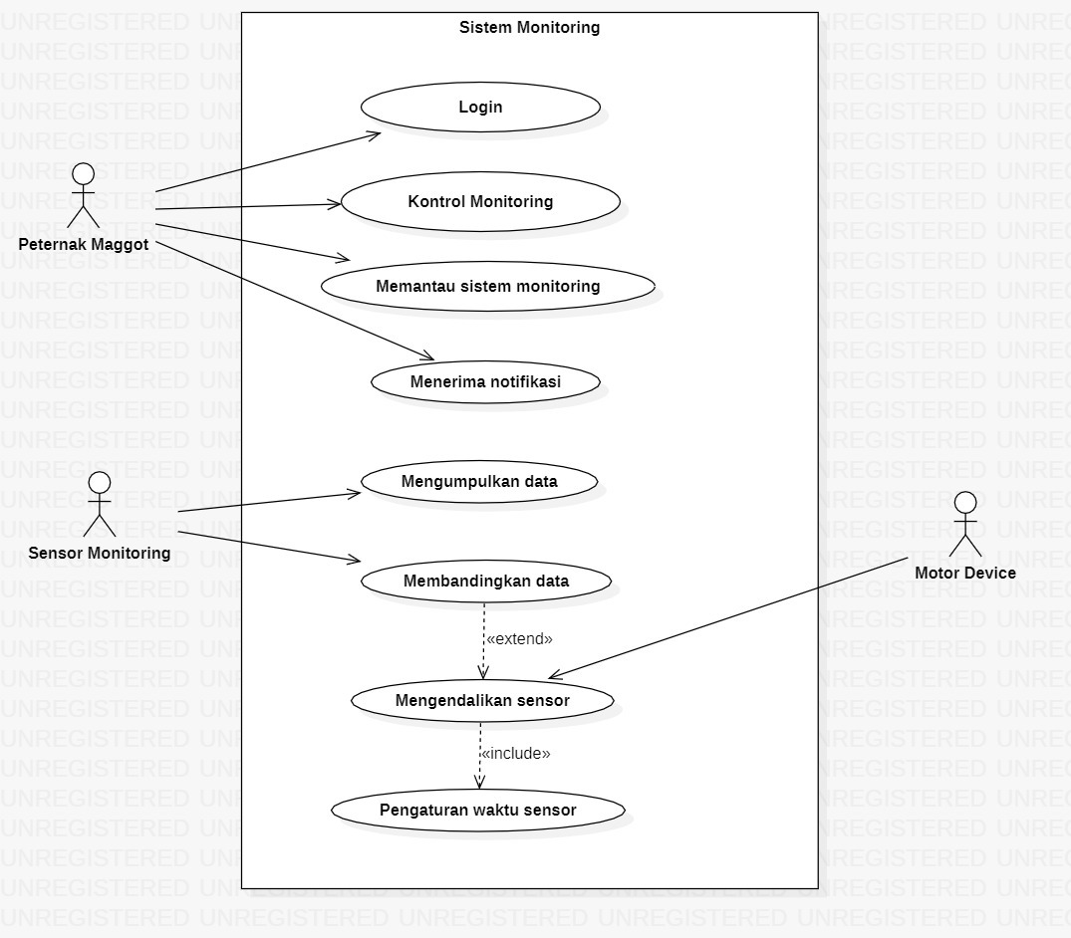
Gambar 6. Use Case Diagram

Fungsi/Fitur-1
Fungsi yang ada dalam Sistem Monitoring Suhu, Kelembaban Udara, dan Kadar Air dalam Budidaya Maggot dapat dilihat pada tabel 11 berikut.
Table 9. Fungsi/Fitur-1
SRS-Id | Nama Fungsi
F01 | Fungsi Monitoring dan Pengukuran
F02 | Fungsi Pemberitahuan
F03 | Fungsi Rekaman Data
F04 | Fungsi Analisis Data
F05 | Fungsi Aksesibilitas

Deskripsi dan Prioritas
Berdasarkan indikasi prioritas yang didapat Berdasarkan kriteria sangat bagus dan sangat tinggi bobot yang bisa diberikan kelompok 11 PA2 dengan hampir mencapai angka 8. Biaya yang didapat cukup besar dan memperoleh hasil atau alat yang baik dengan penggunaan dalam jangka waktu yang lama serta manfaat penggunaan yang baik. Sistem ini akan membantu mengurangi kelalaian terhadap pengaturan suhu dan kelembaban udara. Prioritas yang ada dalam Sistem Monitoring Suhu Kelembaban Udara dan Kadar Air dalam Budidaya Maggot dapat dilihat pada tabel berikut.
Table 10. Deskripsi dan Prioritas
SRS-Id | Nama Fungsi | Prioritas (Range 1-9)
F01 | Fungsi Monitoring dan Pengukuran | 9
F02 | Fungsi Pemberitahuan | 9
F03 | Fungsi Rekaman Data | 8
F04 | Fungsi Analisis Data | 8
F05 | Fungsi Aksesibilitas | 8

Kebutuhan Fungsional
Kebutuhan fungsional dari alat yang dirancang agar dapat melakukan monitoring suhu kelembaban udara dan kadar air pada saat melakukan budidaya maggot. Sistem ini akan bekerja sesuai dengan data suhu antara 25ºC – 36ºC dan kelembaban berkisarkan 40% - 90%. Berikut ini merupakan spesifikasi fungsi utama Sistem Monitoring Suhu, Kelembaban Udara dan Kadar Air dalam Budidaya Maggot dapat dilihat pada tabel berikut.

Table 11. Kebutuhan Fungsional
SW-Id | Nama Fungsi | Deskripsi
F01 | Fungsi Monitoring dan Pengukuran | Sistem harus mampu memonitor dan mengukur suhu, kelembaban udara, dan kadar air dalam budidaya maggot secara akurat dan real-time.
F02 | Fungsi Pemberitahuan | Sistem harus dapat memberikan pemberitahuan atau peringatan kepada pengguna jika ada perubahan suhu, kelembaban udara, atau kadar air yang tidak normal atau di luar rentang yang telah ditentukan.
F03 | Fungsi Rekaman Data | Sistem harus dapat merekam data suhu, kelembaban udara, dan kadar air selama periode waktu tertentu untuk memudahkan analisis data.
F04 | Fungsi Analisis Data | Sistem harus dapat menganalisis data yang telah direkam dan menghasilkan laporan yang mudah dimengerti oleh pengguna
F05 | Fungsi Aksesibilitas | Sistem harus dapat diakses dari jarak jauh menggunakan perangkat seperti komputer atau smartphone, sehingga pengguna dapat memantau kondisi suhu, kelembaban udara, dan kadar air di budidaya maggot di mana saja dan kapan saja.

Urutan Stimulus/Respon
Berikut pada sub-bab ini akan dijelaskan use case scenario Sistem Monitoring Suhu, Kelembaban Udara dan Kadar Air dalam Budidaya Maggot.

Use Case Scenario
Pada sub bab berikut dipaparkan mengenai scenario dari setiap use case.

Use Case Login (UC-01)

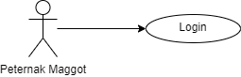
Gambar 7. Use Case Login

Use case scenario akan dijabarkan pada tabel berikut.
Table 12. Use Case Scenario Login
Judul | Login
No. Use case | UC-01
Deskripsi Use case | Aktor mengakses aplikasi monitoring
Aktor | Peternak Maggot
Kondisi awal | GUI pada aplikasi monitoring ditampilkan, menu pada aplikasi monitoring tidak aktif
Skenario Normal
Aksi Aktor |  | Reaksi Aplikasi
1. Aktor mengakses menu Login
 |  | 2. Aplikasi menampilkan form login
3. Aktor mengisi username dan password
 |  | 4. Aplikasi melakukan validasi username dan password
5. Aktor mengklik tombol “submit”
 |  | 6. Aplikasi mengaktifkan menu pada aplikasi monitoring
Kondisi Akhir Skenario Normal
Username dan password valid dan menu utama diaktifkan
Skenario Abnormal(jika data yang dimasukkan oleh aktor salah)
Aksi Aktor |  | Reaksi Aplikasi
1 s/d 4 seperti diatas |  | - Aplikasi menampilkan pesan bahwa username dan password salah dan tidak dapat mengaktifkan menu pada aplikasi
Kondisi Akhir Skenario Abnormal
Username dan password tidak valid, menu tidak diaktifkan

Use Case Startup Monitoring (UC-02)
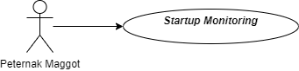
Gambar 8. Use Case Startup Monitoring
Scenario use case dijabarkan pada tabel berikut.
Table 13. Use Case Scenario Startup Monitoring
Judul | Startup Monitoring
No. Use case | UC-02
Deskripsi Use case | Aktor memulai proses monitoring
Aktor | Peternak Maggot
Kondisi awal | Aktor berhasil login dan menu kontrol monitoring telah ditampilkan
Skenario Normal
Aksi Aktor |  | Reaksi Aplikasi
1. Aktor memilih template monitoring
 |  | - Aplikasi menampilkan daftar perangkat yang telah dihubungkan
3. Aktor menekan tombol “start”
 |  | 4. Aplikasi menjalankan proses monitoring
 |  | - Aplikasi menampilkan pesan bahwa proses monitoring sedang dilakukan.
Kondisi Akhir Skenario Normal
Proses monitoring sudah berjalan, aplikasi menampilkan halaman kontrol monitoring
Skenario Abnormal(jika data yang dimasukkan oleh aktor salah)
Aksi Aktor |  | Reaksi Aplikasi
 |  | - Aplikasi tidak menjalankan proses monitoring
 |  | - Aplikasi tidak menampilkan bahwa proses monitoring sedang dilakukan.
Kondisi Akhir Skenario Abnormal
Proses monitoring tidak berjalan, aplikasi menampilkan halaman kontrol monitoring

Use Case Shutdown Monitoring (UC-03)
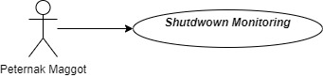
Gambar 9. Use Case Shutdown Monitoring
Scenario use case dijabarkan pada tabel berikut.
Table 14. Use Case Scenario Shutdown Monitoring
Judul | Shutdown Monitoring
No. Use case | UC-03
Deskripsi Use case | Aktor menghentikan proses monitoring
Aktor | Peternak Maggot
Kondisi awal | Aktor berhasil login dan menu kontrol monitoring telah ditampilkan
Skenario Normal
Aksi Aktor |  | Reaksi Aplikasi
    - Aktor memilih template monitoring
 |  | - Aplikasi menampilkan daftar perangkat yang telah dihubungkan
- Aktor menekan tombol “Stop”
 |  | - Aplikasi menghentikan proses monitoring
 |  | - Aplikasi menampilkan pesan bahwa proses monitoring telah dihentikan.
Kondisi Akhir Skenario Normal
Proses monitoring berhenti dijalankan.
Skenario Abnormal(jika data yang dimasukkan oleh aktor salah)
Aksi Aktor |  | Reaksi Aplikasi
1. Aktor memilih template monitoring
 |  | - Aplikasi menampilkan daftar perangkat yang telah dihubungkan
- Aktor menekan tombol “Stop”
 |  | - Aplikasi tidak menghentikan proses monitoring
 |  | - Aplikasi menampilkan bahwa proses monitoring sedang dilakukan.
Kondisi Akhir Skenario Abnormal
Proses monitoring sedang berjalan, aplikasi menampilkan halaman kontrol monitoring

Use Case Memantau Sistem Monitoring (UC-04)
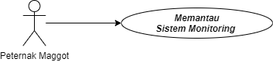
Gambar 10. Use Case Memantau Sistem Monitoring
Skenario Use case dijabarkan pada tabel berikut.
Table 15. Use Case Scenario Memantau Sistem Monitoring
Judul | Memantau Sistem Monitoring
No. Use case | UC-04
Deskripsi Use case | Aktor memantau sistem monitoring
Aktor | Peternak Maggot
Kondisi awal | Aktor berhasil mengaktifkan proses monitoring pada aplikasi
Skenario Normal
Aksi Aktor |  | Reaksi Aplikasi
  - Aktor memilih template kontrol monitoring
 |  | - Aplikasi menampilkan daftar suhu, kelembaban udara dan kadar air
  - Aktor mengatur data suhu, kelembaban udara dan kadar air yang dibutuhkan
 |  | - Aplikasi menentukan data suhu, kelembaban udara, dan kadar air yang ditetapkan
 |  | - Aplikasi menampilkan pesan bahwa proses monitoring telah berjalan.
Kondisi Akhir Skenario Normal
Proses monitoring dijalankan.
Skenario Abnormal(jika data yang dimasukkan oleh aktor salah)
Aksi Aktor |  | Reaksi Aplikasi
1 s/d 4 seperti diatas |  | 2. Aplikasi menampilkan daftar suhu, kelembaban udara dan kadar air
 |  | - Aplikasi tidak mengubah data suhu, kelembaban udara, dan kadar air yang ditetapkan
 |  | - Aplikasi tetap melanjutkan proses monitoring.
Kondisi Akhir Skenario Abnormal
Proses monitoring berjalan, data yang diubah tidak dapat berubah.

Use Case Menerima Notifikasi (UC-05)
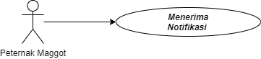
Gambar 11. Use Case Menerima Notifikasi
Skenario Use case dijabarkan pada tabel berikut.
Table 16. Use Case Scenario Menerima Notifikasi
Judul | Menerima Notifikasi
No. Use case | UC-05
Deskripsi Use case | Aktor menerima notifikasi aplikasi monitoring
Aktor | Peternak Maggot
Kondisi awal | Aktor berhasil mengaktifkan proses monitoring pada aplikasi
Skenario Normal
Aksi Aktor |  | Reaksi Aplikasi
 |  | - Aplikasi memberikan notifikasi perubahan suhu, kelembaban udara dan kadar air pada aplikasi monitoring
Kondisi Akhir Skenario Normal
Notifikasi berhasil diterima oleh peternak maggot.
Skenario Abnormal(jika data yang dimasukkan oleh aktor salah)
Aksi Aktor |  | Reaksi Aplikasi
 |  | - Aplikasi tidak memberikan notifikasi perubahan suhu, kelembaban udara dan kadar air pada aplikasi monitoring
Kondisi Akhir Skenario Abnormal
Notifikasi tidak dapat diterima oleh peternak maggot

Use Case Mengumpulkan Data (UC-06)
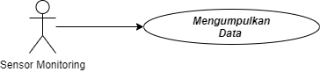
Gambar 12. Use Case Mengumpulkan Data
Skenario Use case dijabarkan pada tabel berikut.
Table 17. Use Case Scenario Mengumpulkan Data
Judul | Mengumpulkan Data
No. Use case | UC-06
Deskripsi Use case | Aktor melakukan pengumpulan data pada proses monitoring
Aktor | Sensor Monitoring
Kondisi awal | Aktor berhasil dalam pemasangan sensor pada kandang maggot
Skenario Normal
Aksi Aktor |  | Reaksi Aplikasi
      - Aktor mengukur suhu dan kelembaban udara pada kandang maggot
 |  | - Aplikasi menampilkan data suhu dan kelembaban secara real-time dan memberikan notifikasi jika suhu dan kelembaban berada pada batas normal.
Kondisi Akhir Skenario Normal
Pemantauan data monitoring berhasil dijalankan.
Skenario Abnormal(jika data yang dimasukkan oleh aktor salah)
Aksi Aktor |  | Reaksi Aplikasi
    - Aktor mengukur suhu dan kelembaban udara pada kandang maggot
 |  | - Aplikasi tidak menampilkan data suhu dan kelembaban secara real-time dan memberikan notifikasi jika suhu dan kelembaban berada pada batas normal.
Kondisi Akhir Skenario Abnormal
Pemantauan data monitoring tidak berhasil

Use Case Membandingkan Data (UC-07)
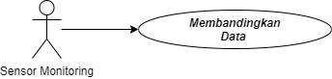
Gambar 13. Use Case Membandingkan Data
Skenario Use case dijabarkan pada tabel berikut.
Table 18. Use Case Scenario Membandingkan Data
Judul | Membandingkan Data
No. Use case | UC-07
Deskripsi Use case | Aktor melakukan perbandingan data pada proses monitoring
Aktor | Sensor Monitoring
Kondisi awal | Aktor berhasil mengumpulkan data pada aplikasi monitoring
Skenario Normal
Aksi Aktor |  | Reaksi Aplikasi
      - Aktor membandingkan data suhu dan kelembaban yang diperoleh dari sensor dengan standar yang telah ditentukan.
 |  | - Aplikasi menampilkan notifikasi jika suhu atau kelembaban di luar batas normal.
Kondisi Akhir Skenario Normal
Peternak maggot menerima notifikasi ketidaknormalan di proses monitoring
Skenario Abnormal(jika data yang dimasukkan oleh aktor salah)
Aksi Aktor |  | Reaksi Aplikasi
 |  | - Aplikasi tidak menampilkan notifikasi saat data di luar batas normal
Kondisi Akhir Skenario Abnormal
Peternak maggot tidak menerima notifikasi ketidaknormalan di proses monitoring

Use Case Mengendalikan Sensor (UC-08)
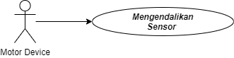
Gambar 14. Use Case Mengendalikan Sensor
Skenario Use case dijabarkan pada tabel berikut.
Table 19. Use Case Scenario Mengendalikan Sensor
Judul | Mengendalikan Sensor
No. Use case | UC-08
Deskripsi Use case | Aktor mengendalikan sensor monitoring
Aktor | Motor Device
Kondisi awal | Aktor telah terhubung dengan sistem sensor yang digunakan untuk memonitor kondisi lingkungan
Skenario Normal
Aksi Aktor |  | Reaksi Aplikasi
          - Aktor memberikan perintah untuk menggerakkan motor device yang terhubung dengan sensor
 |  | - Aplikasi menampilkan data yang diterima dari sensor secara real-time
Kondisi Akhir Skenario Normal
Peternak maggot menerima notifikasi ketidaknormalan di proses monitoring
Skenario Abnormal(jika data yang dimasukkan oleh aktor salah)
Aksi Aktor |  | Reaksi Aplikasi
 |  | - Aplikasi tidak menampilkan notifikasi saat data di luar batas normal
Kondisi Akhir Skenario Abnormal
Peternak maggot tidak menerima notifikasi ketidaknormalan di proses monitoring

Use Case Pengaturan Waktu Sensor (UD-09)
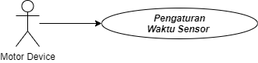
Gambar 15. Use Case Pengaturan Waktu Sensor
Skenario Use case dijabarkan pada tabel berikut.
Table 20. Use Case Scenario Pengaturan Waktu Sensor
Judul | Pengaturan Waktu Sensor
No. Use case | UC-09
Deskripsi Use case | Aktor melakukan pengaturan waktu sensor pada proses monitoring
Aktor | Motor Device
Kondisi awal | Aktor telah terhubung dengan sistem sensor yang digunakan untuk memonitor kondisi lingkungan
Skenario Normal
Aksi Aktor |  | Reaksi Aplikasi
          - Aktor melakukan pengaturan waktu pada proses monitoring
 |  | - Aplikasi menampilkan data yang diterima dari sensor secara real-time, sesuai dengan jadwal waktu pengambilan data yang telah diatur oleh peternak maggot.
Kondisi Akhir Skenario Normal
Sensor monitoring akan mengirimkan sinyal ke aplikasi Blynk untuk menampilkan notifikasi pada peternak maggot
Skenario Abnormal(jika data yang dimasukkan oleh aktor salah)
Aksi Aktor |  | Reaksi Aplikasi
 |  | - Aplikasi tidak menampilkan data yang diterima dari sensor secara real-time, sesuai dengan jadwal waktu pengambilan data yang telah diatur oleh peternak maggot.
Kondisi Akhir Skenario Abnormal
Sensor monitoring tidak akan mengirimkan sinyal ke aplikasi Blynk untuk menampilkan notifikasi pada peternak maggot

Kebutuhan Non Fungsional
Kebutuhan non-fungsional yang mendukung sistem untuk dapat berjalan dengan baik. Ringkasan kebutuhan non-fungsional dapat dilihat pada tabel berikut.

Table 21. Kebutuhan Non Fungsional
SRS-Id | Parameter | Requirement
NF-01 | Secutity | Membantu dalam menjaga keamanan dengan menggunakan username dan password masing-masing pengguna.
NF-02 | Performance | Sistem mampu bekerja dengan cepat dan efisien dalam pengumpulan data.
NF-03 | Availability | Sistem dipastikan data yang terkumpul dan tersedia secara real-time.
NF-04 | Scalability | Ukuran dari sistem dapat diubah sesuai dengan kebutuhan yang sedang dikembangkan.
NF-05 | Reliability | Akurasi data yang dikumpulkan oleh sistem dan konsisten.
NF-06 | Readability | Tampilan data pada sistem mudah dimengerti dan memberikan informasi dengan cepat.
NF-07 | Affordability | Sistem yang digunakan dapat terjangkau pada biaya operasional.

Kebutuhan akan Performansi
Kebutuhan performansi melalui Sistem Monitoring Suhu, Kelembaban Udara dan Kadar Air dalam Budidaya Maggot diharapkan :
- Dapat memberikan kemudahan bagi penggunanya.
- Waktu respon dari masing-masing sensor sudah baik. Jadi, tidak ada masalah dengan pengontrolan suhu kelembaban udara dan kadar air pada maggot.
- Sistem dapat bekerja selama 24 jam
- Desain sistem untuk performansi yang lebih baik, sebagai berikut:
- Lebih mengutamakan kenyamanan suhu dan kelembaban maggot
- Pemberian kadar air yang baik untuk menghindari kelembaban yang berlebihan maupun kekeringan yang mengancam tempat hidup maggot.

Kebutuhan akan Keselamatan
Kebutuhan keselamatan yang perlu untuk diperhatikan, antara lain:
  - Kebutuhan keselamatan listrik
Sistem ini harus dilengkapi dengan peralatan keselamatan listrik dengan pelindung listrik (kabel) tahan air dan tidak mudah rusak. Alat ini harus benar-benar ditempatkan dengan posisi yang tepat beserta pembungkus alat.
  - Kebutuhan keselamatan lingkungan
Sistem ini harus ditempatkan pada area aman dan bebas dari bahaya kebakaran atau ledakan.

Kebutuhan akan Keamanan
Dalam produk ini, kebutuhan akan keamanan yang dibutuhkan adalah sensor dimana sensor yang diperlukan untuk mengukur suhu, kelembaban dan kadar air selama peletakan maggot. Sensor ini harus dipilih dengan benar untuk menghasilkan data yang akurat dan konsisten.

Atribut Kualitas Perangkat Lunak Lainnya
Kebutuhan dalam bagian ini, meliputi kebutuhan Reliability, Availability, Security, Maintainbility dan Portability dalam sistem monitoring suhu, kelembaban udara dan kadar air dalam budidaya maggot.
      - Availability
Sistem yang dibangun dapat membantu kepentingan peternak maggot di sekitar toba.
- Reliability
Sistem yang dibangun dipastikan bahwa semua fungsi dapat berjalan sesuai dengan kebutuhan.
- Maintainbility
Sistem yang dibangun dilakukan pemeliharaan terkait dengan perkembangan dari pengontrolan suhu dan kelembaban yang menggunakan Arduino IDE sehingga meningkatkan fungsi-fungsi secara efisien dan mudah digunakan.
- Portability
Sistem yang dibangun memudahkan penggunaan sistem yang difokuskan pada kebutuhan penggunaan sistem saat melakukan analisis data suhu dan kelembaban.

Aturan Kebutuhan Operasional
Prinsip dari operasi dalam membangun sistem monitoring suhu kelembaban udara dan kadar air dalam budidaya maggot sebagai berikut.
- Sistem Monitoring Suhu, Kelembaban Udara dan Kadar Air dalam Budidaya Maggot melibatkan semua anggota kelompok PA2 dan peran yang harus benar-benar dikerjakan agar tujuan dan sasaran dari proyek dapat tercapai.
- Kalibrasi sensor secara teratur untuk memastikan akurasi pengukuran.
- Mengukur suhu, kelembaban dan kadar air secara berkala sesuai dengan jadwal yang telah ditentukan.

Kebutuhan Lain
Kebutuhan lain saat ini belum ada.

Lampiran A: Glossary
    - Stakeholder: orang-orang yang memiliki kepentingan dalam pembangunan sistem
    - Requirement: sebuah kondisi atau kemampuan yang dibutuhkan oleh sistem untuk mencapai tujuan bisnis yang diinginkan.
    - User: individu atau organisasi yang menggunakan sistem.
    - System: kombinasi dari perangkat keras, perangkat lunak, dan proses bisnis yang bekerja sama untuk mencapai tujuan bisnis.
    - Use case: deskripsi dari sebuah interaksi atau skenario antara pengguna dan sistem.
    - Functional requirement: persyaratan yang mendefinisikan apa yang harus dilakukan sistem.
    - Non-functional requirement: persyaratan yang mendefinisikan kinerja atau kualitas yang diharapkan dari sistem.

Lampiran B: Model Analisis
Model analisis yang digunakan antara lain:
- Problem analisis : dimana ditanya kan terlebih dahulu kepada user apa masalah yang dihadapi oleh user dan apa solusi dari masalah tersebut.
- Informal Bencmarking : dimana terlebih dahulu membandingkan sistem yang lebih bagus yang dibuat oleh organisasi lain.

Lampiran C: Daftar lainnya
Referensi-referensi yang digunakan dalam sistem ini berasal dari requirement wawancara terhadap peternak maggot dan internet yaitu dari blog github, maupun organisasi lain beserta dokumen-dokumen d alam pembuatan sistem ini seperti, SRS, dan PIP.

